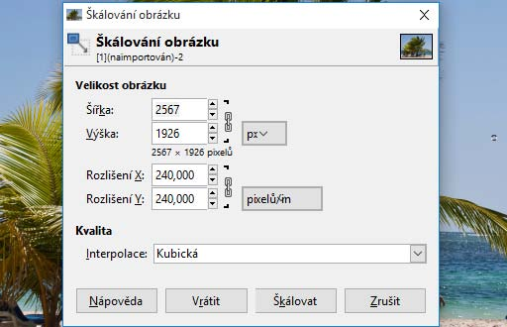
ZMĚNA ROZMĚRŮ OBRÁZKŮ
Velikost obrázku můžeme ovlivnit tím, jaké nastavení fotoaparátu zvolíme, nicméně je vždy nejlepší řešení fotit na největší kvalitu a poté zmenšovat obrázek až při samotné práci na počítači. Pokud máme obrázky pro vlastní potřebu, není nutné se velikostí omezovat, ale jakmile chceme obrázek sdílet na internetu, posílat e-mailem apod., je stále vhodné obrázek zmenšit.

Vyzkoušíme si několik metod, jakými lze obrázek zmenšit. Obrázek nejdříve najdeme a otevřeme. Nejjednodušší je otevřít si program Gimp
a složku, kde je obrázek umístěn, a danou fotografii jednoduše přetáhnout do programu. Nebo můžeme využít hlavní nabídky: Soubor -> Otevřít... Můžeme také použít klávesovou zkratku Ctrl + O. V okně Otevření obrázku projdeme strukturou adresářů, najdeme hledaný soubor a dvojklikem jej otevřeme.
V nástroji Škálování obrázku zadáme požadovanou šířku a výšku do příslušné kolonky. Pokud chceme zachovat proporce, necháme zamknutý poměr stran (ikonka řetězu), v tom případě stačí vyplnit pouze jeden údaj (výšku nebo šířku) a druhá hodnota se automaticky doplní sama. Ve výchozím nastavení jsou pixely (px), nicméně je možné vybrat si z mnoha jiných jednotek včetně procent.
ÚKOL
Fotografii č. 1 otevřete, zmenšete a uložte jako: Prijmeni_1a (50 % původní velikosti), Prijmeni_1b (25 % původní velikosti), Prijmeni_1c (10 % původní velikosti). Vše ukládejte ve formátu *.jpg!
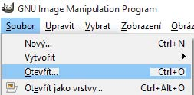
* obrázek ve formátu .jpg v Gimpu uložíme následujícím způsobem:
Soubor -> Export As... (Ctrl + Shift + E)
V nabídce vybereme příslušnou příponu, pokud je nutné, přepíšeme název a klikneme na Exportovat.
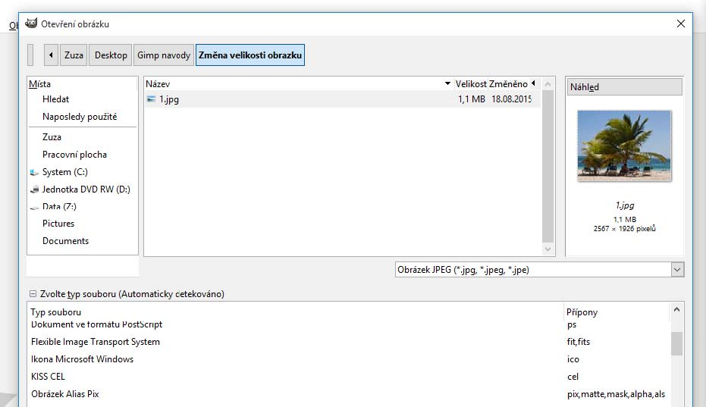
ZMENŠENÍ POMOCÍ OŘÍZNUTÍ
Pokud se nám fotografie nelíbí a má zbytečný prostor kolem hlavního motivu, lze také zmenšit výslednou velikost souboru pomocí oříznutí.

Pro oříznutí použijeme nástroj Ořez (tlačítko se skalpelem) nebo tlačítka Shift + C.
Jakmile máme nástroj vybrán, změní se vzhled kurzoru. Klikneme do obrázku a tažením vybereme část obrázku, kterou chceme oříznout.
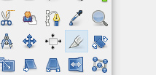
ZMENŠENÍ POMOCÍ ŠKÁLOVÁNÍ

První způsob, jakým lze zmenšit velikost obrázku, je škálování.

Najedeme na nabídku:
Obrázek -> Škálovat obrázek...

Otevře se nám dialogové okno Škálování obrázku.
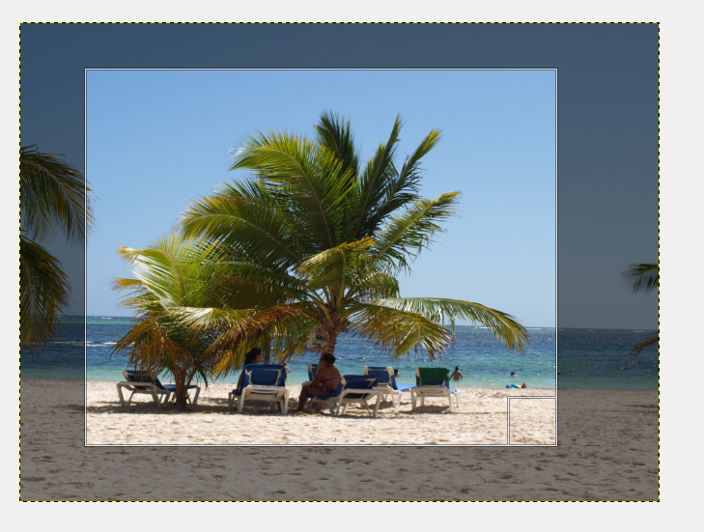
K ořezu je možné použít také Obdélníkový výběr. Nejdříve si nástrojem Obdélníkový výběr označíme plochu pro oříznutí, a pokud je výběr v pořádku, vybereme z nabídkové lišty volbu Obrázek -> Oříznout podle výběru a výběr se ořízne.
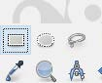
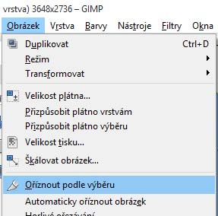
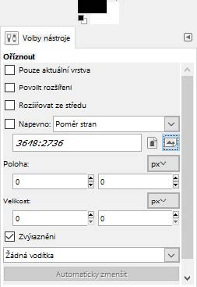
Pokud se nám ořezaná plocha nelíbí, můžeme ji změnit pomocí úchytek (černých čtverečků) v rozích výřezu nebo delších úchytek po stranách ořezávané plochy. Jestliže se nám líbí plocha, kterou chceme ořezávat, ale chceme ji celou posunout, umístíme kurzor doprostřed výběru
a můžeme jej celý přesunout.

Při použití nástroje ořez se automaticky otevře okno – Volby nástroje, kde můžeme dále pracovat s výřezem a upravovat nastavení. Pokud se nám výřez líbí a chceme provést oříznutí, stiskneme klávesu Enter.
ÚKOL
Fotografii č. 2 ořežte. První soubor Prijmeni_2a ořežte pomocí nástroje pro ořez (skalpel), druhý soubor Prijmeni_2b ořežte pomocí Obdélníkového výběru. Vše ukládejte ve formátu .jpg!
ZMĚNA VELIKOSTI PŘI UKLÁDÁNÍ SOUBORU
Jednoduše lze také zmenšit velikost souboru při samotném ukládání souboru do formátu .jpg. V Gimpu se .jpg obrázky ukládají pomocí nabídky Soubor -> Export As... (Ctrl + Shift + E).
V nabídce vybereme příslušnou příponu, pokud je nutné, přepíšeme název a klikneme na Exportovat.
Otevře se nám další okno, kde posuvníkem vybíráme kvalitu. Pokud odklikneme okénko pro Zobrazit náhled v okně obrázku, Gimp bude automaticky přepočítávat velikost hotového obrázku.
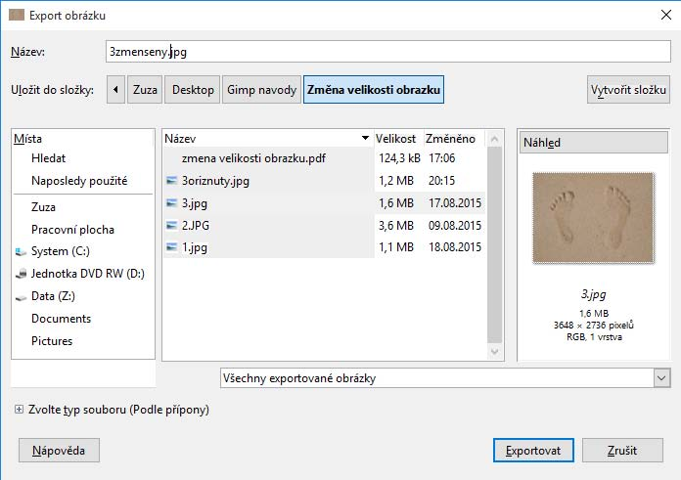
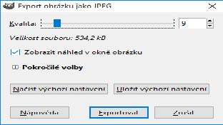
ÚKOL
Fotografii č. 3 uložte alespoň ve dvou různých velikostech (jako Prijmeni_3a a Prijmeni_3b). Prijmeni_3c uložte v tak malé velikosti, kdy již obrázek nebude dostatečně kvalitní pro zobrazení.
DOSAŽENÍ NEJMENŠÍ VELIKOSTI V NĚKOLIKA KROCÍCH

Obrázek č. 3 má následující vlastnosti:

Původní rozměr: 3648 x 2736 px
Rozlišení: 240 dpi
Původní velikost v kB: 1,5 MB (zkomprimovaný jpg). Velikost nezkomprimovaného obrázku je možné zjistit v titulkové liště v okně obrázku.
V našem případě je to 94,9 MB.
Nejdříve ořízneme naši fotografii.
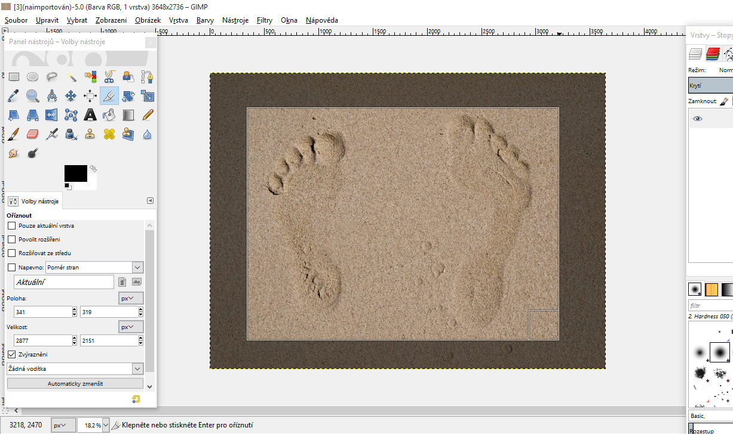
Oříznutím nezměníme jen rozměr obrázku, ale
i jeho velikost.
Po uložení v 60% kvalitě je velikost jpg obrázku: 1,1 MB, rozměr se změnil na 2877 x 2151 px.
Posledním krokem je zmenšení obrázku na příslušnou velikost. To provedeme pomocí Obrázek --> Škálování obrázku.
Nový rozměr: 800 x 596 px (při zachování proporcí).
A takto zmenšený obrázek uložíme tak, aby byl co nejlepší, a zároveň neztrácel na kvalitě. V plné kvalitě by měl obrázek velikost 740 kB.
Uložíme obrázek jako jpg pomocí nabídky Export As a sledujeme, jak se kvalita souboru mění. Uložíme na minimální velikosti, ale ještě se stále dobrou kvalitou.
V našem příkladu se velikost zmenšila na cca 500 kB.

